TEHNISKĀ SPECIFIKĀCIJA Nr. TS_1504.004 v2

Reģistrators, 3f tīkla parametru ar displeju

Nr.  p.k. | Apraksts | Minimālā tehniskā prasība | Piedāvātās preces konkrētais tehniskais apraksts | Avots | Piezīmes
Vispārīgā informācija
 | Ražotājs (nosaukums, atrašanās vieta) | Norādīt informāciju
 | 1504.004 Reģistrators, 3f tīkla parametru ar displeju | Norādīt pilnu preces tipa apzīmējumu
 | Komplektā iekļautās strāvas knaibles | Norādīt pilnu preces tipa apzīmējumu
 | Komplektā iekļautās lokanās strāvas knaibles | Norādīt pilnu preces tipa apzīmējumu
 | Tehniskajai izvērtēšanai parauga piegāde laiks (pēc pieprasījuma), darba dienas | ≤ 15
Dokumentācija
 | Oriģinālā lietošanas instrukcija | LV vai EN
 | Ir iesniegts mērinstrumenta attēls, kurš atbilst sekojošām prasībām:  - ".jpg" vai ".jpeg" formātā;  - izšķiršanas spēja ne mazāka par 2Mpix;  - ir iespēja redzēt visu mērinstrumentu un izlasīt visus uzrakstus uz tā;  - attēls nav papildināts ar reklāmu. | Atbilst
Standarti
 | Atbilstība standartam EN50160 vai ekvivalents | Atbilst
 | Atbilstība standarta prasībām IEC 61000-4-30 vai ekvivalents | Atbilst
Tehniskā informācija
 | LED displejs ar ciparu indikāciju | Atbilst
 | Mēraparāta gabarīti (bez vadiem), cm | ≤ (23x18x8)
 | Strāvas knaibles Nr.1 gabarīti, cm | ≤ (18x6x3)
 | Strāvas knaibles Nr.1 atvērums, mm | No ≥ 20 līdz ≤ 45
 | Lokanās strāvas knaibles Nr.2 garums, cm | No ≥ 45 līdz ≤ 65
 | Pulksteņa darbība pie atslēgta tīkla sprieguma | Ir
 | Barošanai izmanto standarta baterijas vai akumulatorus | Atbilst
 | Barošana no tīkla | 230V (50Hz)
 | Visām strāvas knaiblēm barošana tikai no mēraparāta, bez atsevišķiem barošanas elementiem | Ir
Mērīšanas informācija
 | Atbilstība A klases precizitātei, atbilstoši standarta IEC 61000-4-30 prasībām | Atbilst
 | Maiņspriegums (50 Hz) | no 0.1 V līdz 600 V
 | Mērīšanas precizitāte (maiņspriegums) | ± 1.5%
 | Frekvence | no 48.0 Hz līdz 52.0 Hz
 | Frekvences mērīšanas precizitāte | ± 0,3%
 | Fāzu nobīde | no -180º līdz +180º
 | Fāzu nobīdes mērīšanas precizitāte | ± 1º
 | Sprieguma harmonikas | no 1 līdz 25
 | Sprieguma nesimetrija | Jā
 | Sprieguma mirgošana | Jā
 | Jāreģistrē vienā periodā strāvas, sprieguma MIN, MAX un vidējo vērtību | Jā
 | Integrācijas periods ar iespēju mainīt intervālu vismaz 5 pakāpes, sadalās periodā no 1s līdz 10min. | Jā
 | Integrācijas periods atbilstoši LVS EN 50160 | 10 min
 | Atmiņas iespējas | 20 sek intervāls - 8 dienas
 | Vienlaicīga visu augstāk minēto parametru mērīšana un reģistrēšana | Jā
 | Reģistrators veic visus EN 50160 noteikto parametru mērījumus, veic to atbilstības novērtējumu izveidojot atskaiti tajā iekļaujot katra standartā iekļautā parametra atbilstību standartam. | Jā
 | Mērot sprieguma kvalitātes atbilstību EN 50160 standarta prasībām, izmantojot rūpnīcas iestatījumus vienlaicīgi ar EN 50160 standarta obligātajiem sprieguma kvalitātes parametriem tiek reģistrētas arī objekta strāvas vērtības 10 minūšu intervālos (vidējā, maksimālā un minimālā vērtība) un šīs izmērītās vērtības ir pieejamas programatūrā ar kuru tiek veikta iegūto datu analīze. | Jā
 | Iespēja izmantojot ražotāja programmatūru sagatavot atskaiti par visiem augstāk minētiem parametriem. | Jā
Vides nosacījumi
 | Minimālā darba temperatūra | ≤ 0 ºC
 | Maksimālā darba temperatūra | ≥ +40 ºC
Obligātā komplektācija
 | Transportēšanas soma | Mīksta vai cieta
 | Atmiņas karte | Ir
 | Atmiņas kartes lasītājs (USB) | Ir
 | Datu apstrādes programmatūra | Ir
 | Pieslēguma vadu komplekts | Ir
 | Obligātajai komplektācijai jābūt saderīgai ar mēraparātu | Atbilst
 | Strāvas knaibles | 4 gab.
 | Lokanās strāvas knaibles | 4 gab.
 | Magnētiskās spailes sprieguma mērīšanai saderīgas ar pieslēguma vadiem. | 4 gab.
Neobligātās prasības
 | USB pieslēgums | Ir
 | Minimālā darba temperatūra | ≤ -10 ºC
 | Maksimālā darba temperatūra | ≥ +50 ºC

Attēlam ir informatīvs raksturs

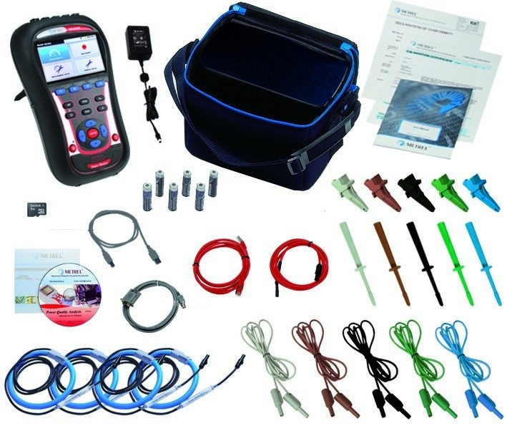

Ja norādīta vērtība, piedāvājums var būt ar norādīto vērtību vai augstāku (labāku). Ja pie vērtības norādīts simbols ">, <" vai "≥, ≤", piedāvājuma konkrētai vērtībai jābūt, ievērojot simbola nozīmi, ja norādīts vērtību diapazons "–", jānodrošina, lai piedāvājums nosedz visu prasīto vērtību diapazonu, taču tas var pārsniegt mazāko un/vai lielāko norādītā diapazona vērtību, ja norādīta vērtību robeža "÷", jānodrošina, lai piedāvājums atbilstu kādai no vērtību robežās esošai vērtībai, nepārsniedzot zemāko vai augstāko norādītā diapazona vērtību.
Lai pārliecinātos par atbilstību, norādīt precīzu avotu, kur atspoguļota tehniskā informācija (iesniegtā dokumenta datnes nosaukums, lapaspuse). Atbilstība tehniskajiem parametriem tiks pārbaudīta arī sadaļā "Dokumentācija" minētajos dokumentos
AS “Sadales tīkls” materiālu kategorijas nosaukums un numurs
Norādīt pilnu preces tipa apzīmējumu (modeļa nosaukums/reference/kods)
Ja Sabiedriskā pakalpojumu sniedzēja tehniskajā specifikācijā norādīts standarta nosaukums vai kāda cita norāde uz specifisku preču izcelsmi, īpašu procesu, zīmolu vai veidu, Piegādātājs var piedāvāt atbilstību ekvivalentam standartam, kas atbilst tehniskās specifikācijas un tajā ietverto standartu prasībām, parametriem, un nodrošina tehniskajā specifikācijā prasīto darbību un funkcionalitāti. Ja Piegādātājs piedāvā ekvivalentu standartu, Piegādātājam jāpierāda tā ekvivalentums. Atzinumu vai vērtējumu var izsniegt tikai akreditētas atbilstības novērtēšanas institūcijas (laboratoriju/institūciju akreditējis viens no Eiropas Akreditācijas kooperācijas (EA) dalībniekiem (http://www.european-accreditation.org/)).

